A teraz pora na małe co nie co. Niektórzy z Was na pewno lubią przygotowywać różne smakołyki z rodzicami. A może by tak coś słodkiego? Pamiętaj, że przy przygotowaniu należy pamiętać o środkach ostrożności.
Babeczki Świetliczaków - kulinarne propozycje pań ze świetlicy
Składniki:
→2 szklanki mąki
→2 jajka
→ 1 szklanka letniego mleka
→pół szklanki cukru
→pół szklanki oleju roślinnego
→1 łyżeczka proszku do pieczenia
Sposób przygotowania muffinek:
→Wymieszaj w jednej misce suche składniki: mąkę, cukier, proszek do pieczenia.
→W drugiej misce połącz ze sobą mokre składniki: jajka, mleko, olej.
→Połącz składniki suche z mokrymi, używając do tego łyżki.
→Przelej masę do foremek na muffinki.
→Piecz 30 minut w piekarniku rozgrzanym do 180 stopni Celsjusza.
Jeśli w kuchni brakuje któregoś ze składników, możesz zastosować zamienniki:
●zamiast oleju –roztopione masło lub margaryna,
●zamiast mleka –maślanka, jogurt naturalny lub kefir,
●zamiast proszku do pieczenia –soda oczyszczona,
●jajka –proszek sojowy z wodą lub mąką ziemniaczaną.
Jak udoskonalić prosty przepis na muffinki?
Muffinki można wzbogacić o inne składniki, żeby smak był bardziej
urozmaicony. Do wymieszanego już ciasta można dodać:
●bakalie, np. posiekane lub całe orzechy, rodzynki, skórkę pomarańczową,
●kakao,
●kawałki czekolady,
●łyżkę ulubionego dżemu,
●twarożek,
●wiórki kokosowe,
●dużą łyżkę nutelli –muffinki z nutellą są bardziej czekoladowe niż te z samym
kakao, proponujemy masło orzechowe, wtedy powstaną Babeczki Garfielda!

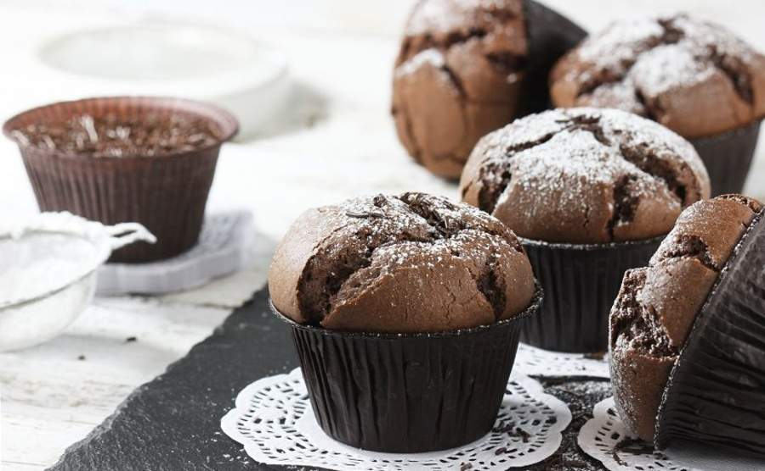

●Możesz je też polukrować, udekorować, dodać im uszy albo serduszka...

